Semiótica- clase 3
Retórica de la imagen
La relación del texto con la imagen
La imagen no significa solo por lo que muestra, sino por como organiza culturalmente eso que se muestra
Barthes
Reflexiona sobre la imagen, dice que esta es policemica, tiene muchos sentidos
Es decir que al ver una imagen nos vienen muchos sentidos, por lo cual se necesita de una pablara que le sume sentido o la imagen dentro de un sentido y una de las cosas que habla el es de la polisemia,
De Sausse a Barthes
Barthes

El analiza desde el estructuralismo, definió la teoría del sucesivo- de la lengua y para su opuesto y la primera división de su opuesto.
El va a tratar de abogar la imagen de tratar de explicar como funciona o que sentir construye la imagen y es ahí donde fallara y hasta cuando se sostiene estas teologías
El escribe un libro (mitologías) en el cual va a decir como se construyen los mitos, la sociedad, en este plantea el ¿cómo sabemos que un tipo es romano? ¿Por qué sabemos cómo se viste uno?
¿Y cómo accedemos a este conocimiento? Y a través de películas, series, libros. Por lo cual se educa a través de la imagen, la palabra, cosas que hemos leído. Por medio de la palabra es una descripción, si es artimenta y como luce
El dice que va a estudiar la imagen en el contexto de la publicidad, ya que esta es la única que da elementos para alquilar el sentido de la imagen, que comunique una sola idea y no sea polisemica, es decir que uno entienda algo y sobre el mismo tema otra persona entiende algo totalmente distinto, para que construya un sentido para algo.
La imagen publicitaria es la única que permite analizar porque la imagen está sujeta a la mano
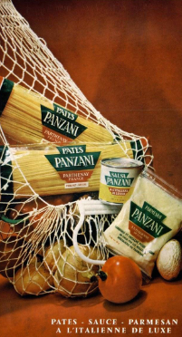
Primero: mirar antes de interpretar
Barthes parte de un aviso aparentemente simple
- ¿Qué objetos aparecen?
- ¿Qué texto acompaña a la imagen?
- ¿Qué colores dominan?
- ¿Qué tipo de escena se construye?
- ¿Qué “promesa” ofrece el producto?

Mensaje icónico no codificado
- La imagen literal: lo reconocible, descriptivo, perceptivo.
Mensaje icónico codificado
- Las connotaciones culturales, históricas e ideológicas = ()
Mensaje lingüístico
- Todas las palabras que aparecen en el aviso. = lo que acompaña siempre
El lo que va decir es: acá aparece el significado (la imagen mental, lo que significa para cada cultita) y el significante (palabra material, M E S A)
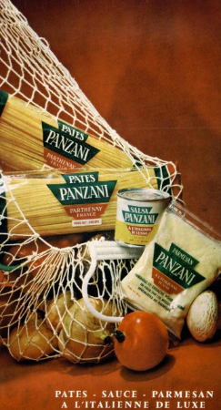
Mensaje icónico no codificado
La denotación: lo literal, lo descriptivo, lo que reconocemos
¿Qué se ve?
- Paquetes de pasta
- Lata de salsa
- Queso rallado
- Tomates, champignones, ajíes
- Bolsa/red de compras
La denotación es sintagmática: sus elementos están presentes en la imagen.

SIGNIFICANTE
- La red de mercado y las provisiones.
SIGNIFICADO
- Frescura, selección de ingredientes, elaboración casera.
--------------------------------------
Segundo nivel: italianidad
La cultura completa lo que la imagen no dice literalmente
SIGNIFICANTE
- Paleta tricolor, nombre de marca, tomates, pasta, etiquetas.
SIGNIFICADO
- Italia como estereotipo cultural: cocina, tradición, sabor, origen, “auténtico”.
--------------------------
Tercer nivel: industria + vida moderna
SIGNIFICANTE
- Ingredientes frescos junto a productos industrializados.
SIGNIFICADO
- La industria alimentaria facilita la vida moderna sin perder la promesa de frescura
-----------------------------

Cuarto nivel: naturaleza muerta
La publicidad toma prestigio de la tradición pictórica
SIGNIFICANTE
- Composición de alimentos dispuestos como una escena pictórica.
SIGNIFICADO
- Abundancia, valor cultural, “producto como obra”, saber visual sofisticado.
Cada cultura construye sentidos

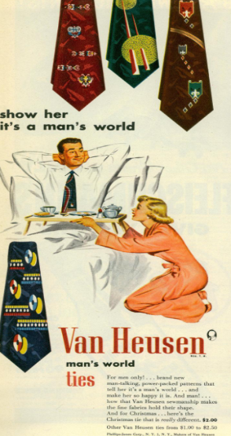
- Lo denotado (literal): las corbatas, la mujer
- Lo connotado:
- El mensaje (lo que quiere construir): que la mujer le debe de servir al hombre

EL texto tiene dos funciones; una de anclaje (que me repite el sentido) y otra de riesgo que me va a sumarme sentido
¿El texto de arriba suma a la imagen o repite? (anclaje)

Signos lingüísticos / signos semiológicos
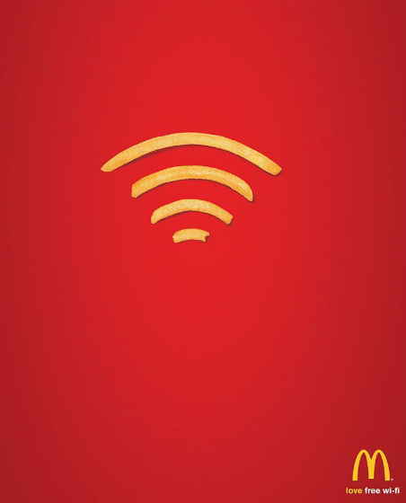
La imagen no funciona igual que la palabra
Signos lingüísticos
- Unidades lineales
- Arbitrariedad del signo
- Ejemplo: a-r-b-o-l
Signos semiológicos
- Imagen + texto + composición
- Discontinuos y simultáneos
- Requieren saber cultural
- No son totalmente arbitrarios

- Lo denotado (literal): papas
- Lo connotado: logo de wifi
- El mensaje (lo que quiere construir):
- Relevo: le suma, ya que sin el logo no sabes que es Mac

Toda imagen es polisémica
El texto y el contexto intentan fijar sentidos posibles
El destinatario recibe al mismo tiempo:
- Un mensaje no codificado: literal, descriptivo, perceptivo
- Un mensaje codificado: cultural, social, ideológico
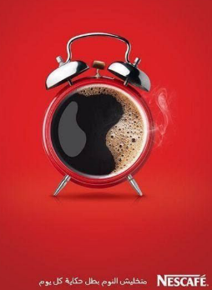
como construimos sentidos en las piezas que diseñamos, estas cosas se utilizan a la hora de diseñar
- Lo denotado (literal): un reloj y un café
- Lo connotado: ¿la marca?
- Relevo: sin la marca, no se sabe cuál café es

Función anclaje
El texto guía la interpretación y reduce la ambigüedad
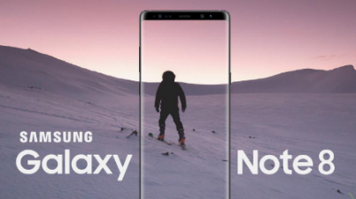
ANCLAJE
- Tiene una función denominativa.
- Guía identificación e interpretación.
- Impide que las connotaciones se vuelvan demasiado abiertas.

En diseño: el nombre de producto, el slogan o la información técnica ayudan a resolver qué estamos viendo y cómo debemos leerlo.

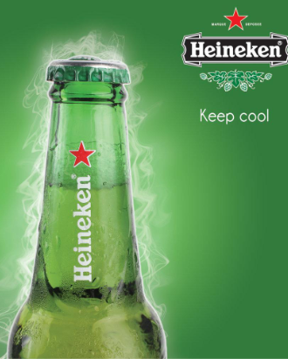
Función relevo
Texto e imagen se complementan para producir un sentido nuevo
RELEVO
- El texto suma información no presente en la imagen.
- La imagen no “ilustra” solamente: participa del sentido.
- Es clave para leer memes, historietas, campañas y piezas audiovisuales.

Lo denotado:
El texto: es anclaje, ya que repite que esta fría y en la imagen ya se nota eso

Retórica de la imagen= (viene de la filosofía griega)
La connotación se organiza por figuras y asociaciones culturales.
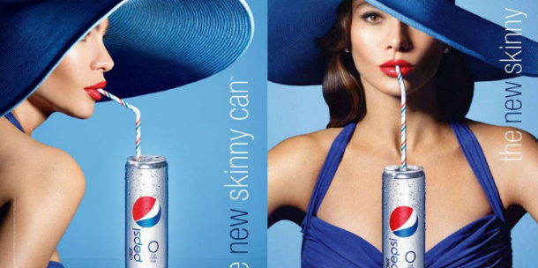
La retórica visual puede apoyarse en:
- metáfora (comparación): una cosa por otra.
- metonimia: una parte por el todo.
- hipérbole: exageración de un rasgo o algo.
- antítesis: choque de valores.
- elipsis: sentido por ausencia.
La denotación muestra elementos presentes; la connotación convoca elementos ausentes y culturalmente reconocibles.

Nosotros utilizamos las imágenes retoricas como arma, para poder persuadir
Hay distintas figuras retoricas, algunas van mas por el lado morfológico y el sentido
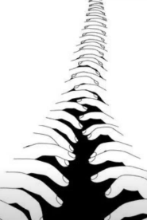
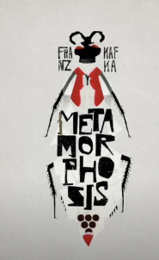
Morfológico sentido
(algo se repite y
luego se altera)

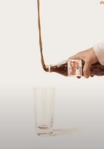
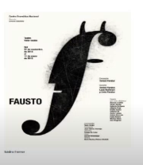
Acentuativas Contrarias
Acentúa aquello que usan la ironia
se quiere comunicar

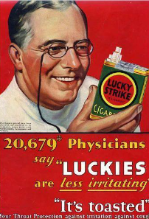
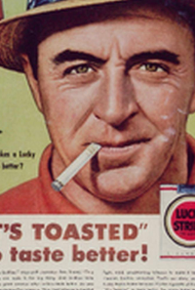
Años 50/60, cuando comienzan las grandes empresas editoriales y estudios publicitarios en nuevo york. Se comienza a construir la idea de asociar las emociones también a los estereotipos, construir estereotipos para que puedan ser consumidos= buscan persuadir a la hora de consumir

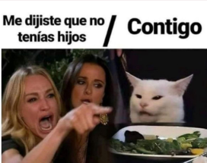
Memes: imagen + texto + circulación
Un género para entender anclaje, relevo y cultura hipermediática
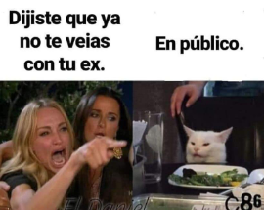
El meme retoma contenidos hacia atrás y los replica hacia delante: cambia, circula, se recontextualiza.
Su sentido paródico depende de la relación entre imagen, frase, memoria cultural y situación de uso.
El texto cumple la funcion de dar sentido (relevo) ya que sin este la persona no recibiria el mensaje correcto. En esto va a ser la unica pieza que va a tener prioridad el texto.

Eco y el problema del iconismo
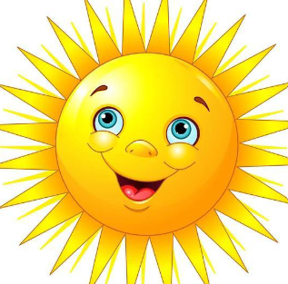
El dice que aprendemos estructuralmente a decodificar un mensaje
El dice esta es la representación del un sol, tiene las propiedades ópticas visibles (que se parece)
El aborda el problema de las imágenes, nos olvidamos de los textos. Es decir, las imágenes significan solas.
Las imágenes tienen significados los cuales creamos culturalmente (todos vemos una imagen y sabemos que es un sol, en todo el mundo)
Esto tiene que ver ya que estamos inmersos en una cultura y sabemos porque aprendimos a codificar

- propiedades ópticas: visibles
- propiedades ontológicas: presumibles= tiene una semejanza con el objeto que represento
- propiedades convencionalizadas: aprendidas culturalmente- habla del acuerdo social
Eco sostiene que la relación no es directa entre imagen y objeto, sino entre imagen icónica e imagen abstracta/científica del objeto.
La relación es cultural, porque es una imagen técnica en la cual no se interviene, es decir que si le mostrar a una persona de afuera el sol de mayo, te dirá que es un sol nomas, pero para nosotros esa imagen tiene un sentido simbólico y cultural que nosotros le impusimos
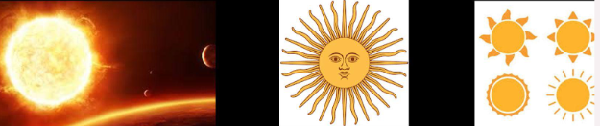

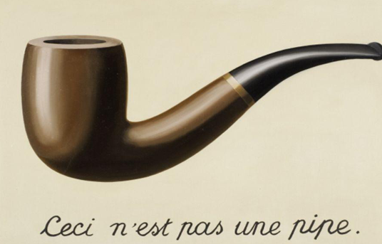
Palabra, imagen y representación
La imagen no es la cosa: representa, sustituye, abre una distancia
Magritte vuelve visible una paradoja básica:
La imagen de una pipa no es una pipa.
La palabra y la imagen no son ventanas neutrales hacia el mundo: son formas de organizar lo real dentro de un régimen de representación.

Eco dice que las imágenes pueden comunicar y estas son construcciones convencionales, construyen sentidos.
La imagen esta anclada a la palabra.

FALTA INFO
A Foucault le interesó mucho este tipo de representación
En 1100/1200 hubo un concilio porque había muchas disputas por el tema de la representación en la iglesia con respecto a las imágenes, entre judíos, islam no tenían ninguna representación ellos.
En esta cultura estaba la quirografíca, en esta predominaba el oído, pero actualmente predomina la cultura visual, luego de la aparición de la imprenta, lo cual hace que cambie la noción del conocimiento, que ya no es dado por la iglesia.

La representación se abisma
Cuadro, ventana, paisaje: ¿dónde empieza lo real y dónde la imagen?
En Magritte, la pintura no oculta una verdad detrás: muestra que toda representación está separada de la experiencia empírica.
La imagen deja de ser “fiel” o “infiel”: se vuelve una operación mental, cultural y material.
La imagen construye sentido

Graffiti: imagen, palabra y ciudad
Un género visual nacido en una comunicación no legitimada
El graffiti organiza contenido temático, estructura y estilo. Su lectura sucede muchas veces en tránsito, en la calle, en superficies urbanas.

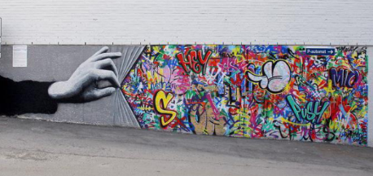
Su fuerza semiótica está en la síntesis: pocos recursos, alta densidad de sentido, tensión con lo institucional.

La imagen comienza empieza contra una entidad
El graffiti en una palabra pero que se semantiza
Aparece en estados unidos en 1970, con gente que queda excluida socialmente, se esta construyendo nuevo york. Se esta construyendo el distrito financiero, las torres gemelas, etc.
Se disputa el espacio, las clases judías solamente se podían aferrar a las paredes, marcando el territorio, lo cual es ilegal ya que vandalizan la ciudad
Ese lenguaje fue absorbido, algunas ciudades lo terminan integrando a su cultura

Del muro al mercado
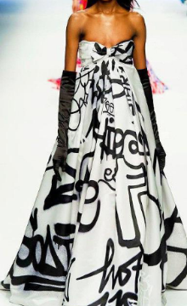
Cuando el graffiti migra hacia moda, branding y objetos
Al pasar del espacio urbano al diseño comercial, el graffiti transforma sus connotaciones.
- rebeldía y desenfado
- juventud y pertenencia tribal
- libertad y calle
- customización y exclusividad
El cambio de soporte cambia el sentido: no significa igual en una pared, en una pasarela o en una zapatilla.
Cuando comienza aparecer en la moda/objeto cambia su significado ya que está bajo un sistema red civilización totalmente distinto.
El capitalismo lo termina absorbiendo y lo termina usando para su beneficio comercial.

